администрация МУНИЦИПАЛЬНОГО ОБРАЗОВАНИЯ СОСНОВОБОРСКИЙ ГОРОДСКОЙ ОКРУГ ЛЕНИНГРАДСКОЙ ОБЛАСТИ

РАСПОРЯЖЕНИЕ

от 06/05/2022 № 138-р

О внесении изменений в распоряжение администрации
Сосновоборского городского округа от 11.04.2019 № 221-р
«Об утверждении Перечня приоритетных рынков товаров и
услуг и Плана мероприятий («дорожная карта») по содействию
развитию конкуренции на территории муниципального
образования Сосновоборский городской округ
Ленинградской области»

В связи с необходимостью актуализации Плана мероприятий («дорожная карта») по содействию развитию конкуренции на территории муниципального образования Сосновоборский городской округ Ленинградской области:

1. Внести изменения в распоряжение администрации Сосновоборского городского округа от 11/04/2019 № 221-р «Об утверждении Перечня приоритетных рынков товаров и услуг и Плана мероприятий («дорожная карта») по содействию развитию конкуренции на территории муниципального образования Сосновоборский городской округ Ленинградской области» (с изменениями от 25.01.2022 № 21-р):
1.1. Значение целевого показателя пункта 1 части 1 раздела II в Плане мероприятий («дорожная карта») по содействию развитию конкуренции на территории Сосновоборского городского округа приложения № 1 к распоряжению администрации изложить в новой редакции:
«2022 год-13; 2023 год-13; 2024 год-13; 2025 год-13».
1.2. Значение целевого показателя пункта 1 части 3 раздела II в Плане мероприятий («дорожная карта») по содействию развитию конкуренции на территории Сосновоборского городского округа приложения №1 к распоряжению администрации изложить в новой редакции:
«2022 год- 42».
2. Настоящее распоряжение вступает в силу со дня подписания.
3. Контроль за исполнением настоящего распоряжения возложить на первого заместителя главы администрации Сосновоборского городского округа Лютикова С.Г.

Глава Сосновоборского городского округа М.В. Воронков

Исп. Смирнова Наталья Александровна
ОЭР 62835 ТН

СОГЛАСОВАНО:

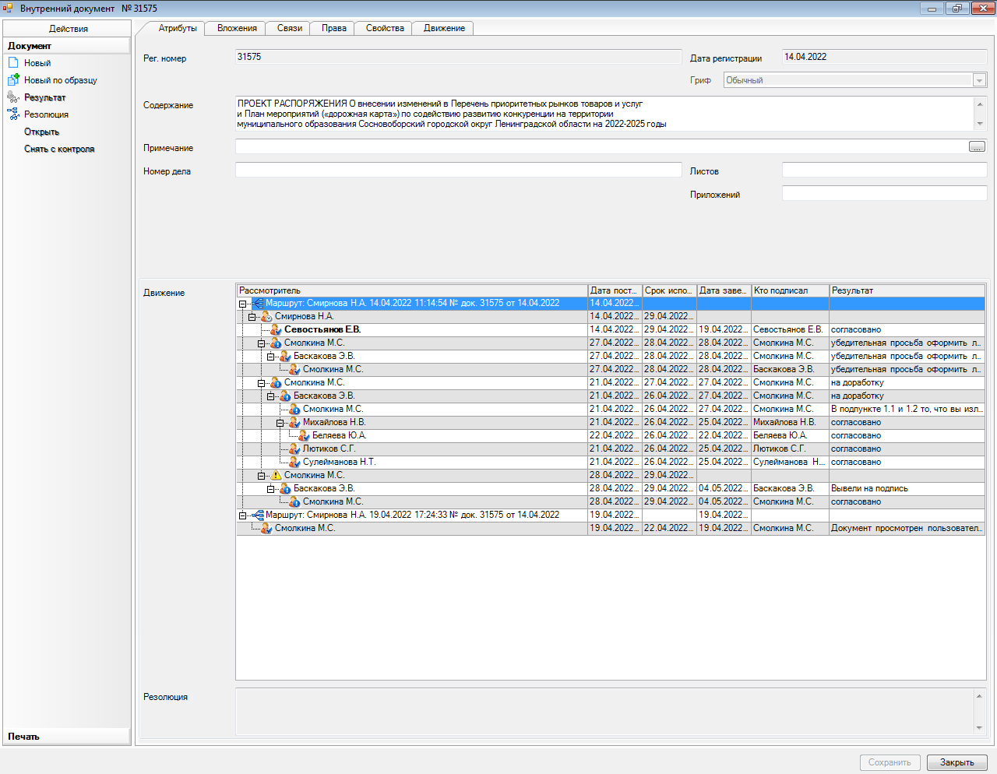

Рассылка:
отдел экономического развития,
КУМИ,
Пресс-центр, юр.отдел

